2. Как устроены сервлеты

Тот, кто хочет стать хорошим специалистом, должен изучить все особенности спецификации Java Servlet интерфейса прикладного программирования (API). Для программистов сервлетов доступны два пакета: javax.servlet и javax.servlet.http. Первый из них содержит базовые классы и интерфейсы, которые можно использовать для написания сервлетов с нуля. Второй пакет, javax.servlet.http, предлагает более развитые классы и интерфейсы, которые расширяют классы и интерфейсы первого пакета. Удобнее программировать с помощью второго пакета.
При изучении чего-либо следует начинать с основ. Например, понимание интерфейса javax.servlet.Servlet является очень важным, потому что он инкапсулирует методы жизненного цикла сервлета и является интерфейсом, который должны реализовывать все сервлеты. Необходимо также знать контекст сервлета, который представляет окружение сервлета, и конфигурацию сервлета. В связи с важностью этих вопросов вам следует познакомиться с членами пакета javax.servlet. Будет также показано, что обычно существует несколько способов выполнения одного и того же.
После нескольких примеров будет рассмотрен класс GenericServlet, член пакета javax.servlet, действующий как оболочка для интерфейса javax.servlet.Servlet. Применение этого класса упрощает код, так как требуется предоставить реализации только для используемых методов.
Для выполнения каждого примера нужно скомпилировать исходный код и скопировать получаемый файл класса в каталог classes каталога WEB-INF приложения. В разделе 1 описаны шесть шагов, которые необходимы для запуска сервлета. Как было отмечено в разделе 1, в данном разделе для вывода информации, сформированной в сервлете, будет использоваться окно контейнера Tomcat. Такое окно выводится только для ранних версий Tomcat (до версии 7.021 включительно), причем в операционной системе Windows XP. Поэтому мы будем использовать виртуальную машину с операционной системой Windows XP и установленным контейнером Tomcat 7.021. Необходимо отметить, что данная версия Tomcat поддерживает запись в файле web.xml только одного сервлета, причем в url-pattern этого файла необходимо указывать путь в виде «/» или «/*» (см. пример этого файла в разделе 1.3)

Пакет javax.servlet
Пакет javax.servlet содержит семь интерфейсов, три класса и два исключения. Рассмотрим их основные функции и приведем примеры использования.

Пакет содержит семь интерфейсов:
- Request Dispatcher
- Servlet
- ServletConfig
- ServletContext
- ServletRequest
- ServletResponse
- SingleThread Model

Три класса:
- GenericServlet
- ServletlnputStream
- ServletOutputStream

И классы исключений:
- ServletException
- Unavailable Exception

Объектная модель пакета javax.servlet показана на рис. 2.1.

Жизненный цикл сервлета
Интерфейс Servlet в пакете javax.servlet является основой программирования сервлетов. Servlet — центральная абстракция технологии сервлетов Java. Каждый создаваемый сервлет должен явно или неявно реализовать интерфейс javax.servlet.Servlet. Жизненный цикл сервлета определяется тремя его методами: init, service и destroy.
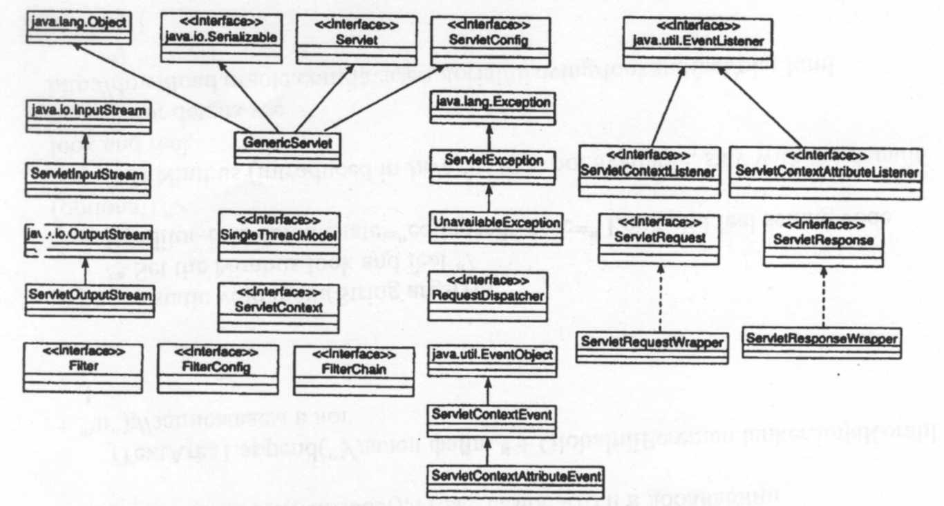
Метод init()
Рис. 2.1. Объектная модель пакета javax.servlet
Метод init вызывается контейнером сервлетов после создания экземпляра класса сервлета. Контейнер сервлетов вызывает этот метод только один раз для указания сервлету, что сервлет включается в работу. Метод init должен быть успешно выполнен, прежде чем сервлет сможет получить какие-либо запросы.
Можно переопределить этот метод для записи кода инициализации, который необходимо выполнить только один раз, такой как загрузка драйвера базы данных, инициализация значений и т.д. В других случаях этот метод обычно оставляют пустым.
Метод имеет следующую сигнатуру:
public void init(ServletConfig config) throws ServletException

Метод init является важным также потому, что контейнер сервлетов передает объект ServletConfig, который содержит конфигурационные значения, объявленные в файле web.xml для этого приложения (см. ниже).
Этот метод может порождать исключение ServletException. Контейнер сервлетов не может запустить сервлет в работу, если метод init порождает исключение ServletException или метод не возвращает управление в течение периода времени, определенного web-сервером.
ServerException является самым важным исключением при программировании сервлетов. Многие методы в пакетах javax.servlet и javax.servlet.http порождают это исключение при возникновении в сервлете проблем.
Метод service()
Метод service вызывается контейнером сервлетов после метода init, чтобы позволить сервлету ответить на запрос.
Сервлеты обычно выполняются внутри многопоточных контейнеров сервлетов, которые могут обрабатывать множество запросов одновременно. Поэтому необходимо помнить о синхронизации доступа к любым общим ресурсам, таким как файлы, сетевые соединения и переменные класса и экземпляра сервлета. Например, если открыть файл и выполнить запись в этот файл в сервлете, то нужно учитывать, что другой поток того же сервлета может открыть тот же файл (см. ниже).
Метод имеет следующую сигнатуру:
public void service(ServletRequest request, ServletResponse response) throws ServletException, Java.io.IOException

Контейнер сервлетов передает объекты Servlet Request и ServletResponse. Объект ServletRequest содержит запрос клиента, а объект ServletResponse содержит ответ сервлета. Эти два объекта позволяют писать код, который определяет, как сервлет обслуживает клиентский запрос.
Метод service генерирует исключение ServletException, если возникает исключение, которое влияет на нормальную работу сервлета. Метод service может также порождать исключение java.io.IOException, если во время выполнения метода возникает исключительная ситуация при вводе или выводе.
Метод service предназначен для того, чтобы можно было написать код, который заставляет сервлет функционировать требуемым образом.

Метод destroy()
Контейнер сервлетов вызывает метод destroy перед удалением экземпляра сервлета из службы. Это обычно происходит, когда контейнер сервлетов выключается или контейнеру сервлетов требуется дополнительная свободная память.
Этот метод вызывается только после того, как все потоки выполнения в методе service сервлета заканчиваются, или после того как завершится период ожидания. После вызова метода destroy контейнер сервлетов не будет снова вызывать метод service этого сервлета.
Метод destroy дает сервлету возможность очистить все использовавшиеся ресурсы (например, память, дескрипторы файлов, потоки выполнения), и гарантирует, что любое устойчивое состояние синхронизировано с текущим состоянием сервлета в памяти.
Сигнатура этого метода:
Public void destroy()
Демонстрация жизненного цикла сервлета
Листинг 2.1a содержит код сервлета с именем PrimitiveServlet. Это простой сервлет, демонстрирующий жизненный цикл сервлета. Класс PrimitiveServlet реализует javax.servlet.Servlet (как должны делать все сервлеты) и предоставляет реализации для пяти методов сервлета. Каждый раз, когда вызывается метод init, service или destroy, сервлет выводит имя метода на консоль.

Листинг 2.1a Primitive Servlet.java

import javax.servlet.*;
import Java.io.IOException;

public class PrimitiveServlet implements Servlet {

public void init(ServletConfig config) throws ServletException { System.out.println("init");
}

public void service(ServletRequest request, ServletResponse response) throws ServletException, IOException { System.out.println("service");
}

public void destroy() { System.out.println("destroy");
}

public String getServletlnfo() { return null;
}
public ServletConfig getServletConfig() { return null;
}
}

Но, данный код не удалось скомпилировать. При попытках компиляции на экран выводится сообщение, говорящее о том, что класс PrimitiveServlet не может реализовать интерфейс Servlet. При программировании сервлетов обычно работают с пакетом javax.servlet.http. Классы и интерфейсы этого пакета являются производными от классов и интерфейсов пакета javax.servlet (см. раздел 3). В этом пакете класс HttpServlet является производным от интерфейса Servlet пакета javax.servlet. Пакет javax.servlet.http имеет интерфейсы HttpServletRequest и HttpServletRespons, которые эквивалентны интерфейсам javax.servlet.Request и javax.servlet.Response соответственно. HttpServletRequest расширяет интерфейс javax.servlet.ServletRespons, а HttpServletRequest расширяет интерфейс javax.servlet.servlet.Response. Поэтому все методы интерфейса Servlet доступны в классе HttpServlet, а методы интерфейсов javax.servlet.Request и javax.servlet.Response доступны в интерфейсах HttpServletRequest и javax.servlet.servlet.Response соответственно. Таким образом, для демонстрации жизненного цикла сервлета программный код листинга 2.1a изменим следующим образом: класс PrimitiveServlet будем создавать на базе класса HttpServlet, а в метод service будем передавать параметры интерфейсов HttpServletRequest и HttpServletRequest. Методы init, destroy, getServletlnfo, getServletConfig оставляем без изменений. В результате, получаем следующий код сервлета:
Листинг 2.1b
import java.io.IOException;
import javax.servlet.*;
import javax.servlet.ServletException;
import javax.servlet.http.HttpServlet;
import javax.servlet.http.HttpServletRequest;
import javax.servlet.http.HttpServletResponse;

public class PrimitiveServlet extends HttpServlet {
// класс PrimitiveServlet расширяет класс HttpServlet
public void init(ServletConfig config)
throws ServletException {
System.out.println("init");}
public void service(HttpServletRequest request, HttpServletResponse response)
// сервлет включает метод service, имеющий два аргумента: объект request типа HttpServletRequest и объект response типа HttpServletResponse
throws IOException, ServletException
// В случае сбоев возбуждаются исключения ServletException или IOException
{ System.out.println("service"); }
public void destroy() {
System.out.println("destroy");
}
public String getServletlnfo() {
return null;
}
public ServletConfig getServletConfig() {
return null;
}
}
Данный код успешно компилируется в каталоге myApp\WEB-INF\classes. Далее, формируем файл web.xml, как показано в листинге 2.2a, указывая в качестве имени сервлета «Primitive»

Листинг 2.2a. Файл web.xml для PrimitiveServlet

<?xml version="1.0" encoding="IS0-8859-1"?>
<!D0CTYPE web-app
PUBLIC "-//Sun Microsystems, Inc.//DTD Web Application 2.3//EN"
"http://Java.sun.com/dtd/web-app_2_3.dtd">
<web-app>
<servlet>
<servlet-name>Primitive</servlet-name>
<servlet-class>PrimitiveServlet</servlet-class>
</servlet>
<servlet-mapping>
<servlet-name>Primitive</servlet-name>
<url-pattern>/*</url-pattern>
</servlet-mapping>
</web-app>
Теперь надо запустить Tomcat и, затем, вызвать этот сервлет в браузере, введя URL:

http://localhost:9999/myApp/servlet/Primitive

При вызове сервлета в браузере иногда сервлет запускается, а иногда – нет. Как показала практика, лучше запускаются сервлеты с короткими именами. Поэтому, назначим сервлету другое имя, например, vss2. Отсюда получаем следующий код сервлета:
Листинг 2.1c
import java.io.IOException
import javax.servlet.*;
import javax.servlet.ServletException;
import javax.servlet.http.HttpServlet;
import javax.servlet.http.HttpServletRequest;
import javax.servlet.http.HttpServletResponse;
public class vss2 extends HttpServlet {
// класс vss2 расширяет интерфейс HttpServlet
public void init(ServletConfig config)
throws ServletException {
System.out.println("init");}
public void service(HttpServletRequest request, HttpServletResponse response)
// сервлет включает метод service, имеющий два аргумента: объект //request типа HttpServletRequest и объект response типа //HttpServletResponse
throws IOException, ServletException
// В случае сбоев возбуждаются исключения ServletException или //IOException
{ System.out.println("service"); }
public void destroy() {
System.out.println("destroy");
}
public String getServletlnfo() {
return null;
}
public ServletConfig getServletConfig() {
return null;
}
}
Содержимое файла web.xml будет таким:

Листинг 2.2b
<?xml version="1.0" encoding="ISO-8859-1"?>
<!DOCTYPE web-app
PUBLIC "-//Sun Microsystems, Inc.//DTD Web Application 2.3//EN"
"http://java.sun.com/dtd/web-app_2_3.dtd">
<web-app>
<servlet>
<servlet-name>vss2</servlet-name>
<servlet-class>vss2</servlet-class>
</servlet>
<servlet-mapping>
<servlet-name>vss2</servlet-name>
<url-pattern>/*</url-pattern>
</servlet-mapping>
</web-app>

Компилируем сервлет, запускаем Tomcat и вводим в браузере следующий URL:

http://localhost:9999/myApp/servlet/vss2
При первом вызове сервлета на консоль (в окно контейнера Tomcat)выводятся следующие две строки (см. рис.2.2):
init service
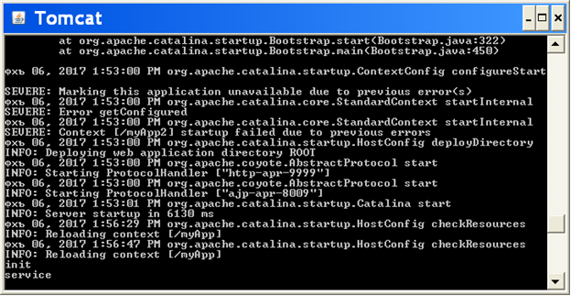

Рис.2.2
Это говорит, что был вызван метод init, а затем метод service. Однако при последующих запросах вызывается только метод service. Сервлет выводит на консоль строку (см рис.2.3):
service

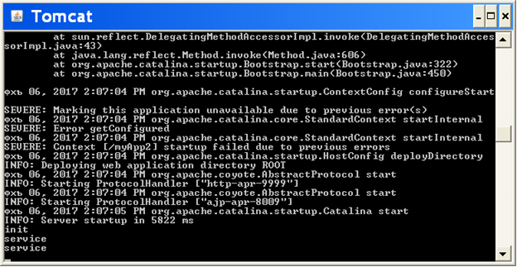

Рис.2.3
Это доказывает, что метод init вызывается только один раз.
Что делают в листинге сервлета getServletlnfo и getServletConfig? Ничего. В классе vss2 они присутствуют лишь с целью удовлетворения спецификации, согласно которой класс должен предоставить реализации для всех методов в интерфейсе, который он реализует.
В методе getServletlnfo можно вернуть любую строку, например название компании, имя автора или другую необходимую информацию. Кто-то из программистов может расширить ваш класс сервлета, и он захочет узнать, какую полезную информацию предоставляет создатель сервлета.
Метод getServletConfig является более важным. Посмотрим, как его можно использовать.

Получение данных конфигурации
Спецификация сервлета позволяет конфигурировать приложение. Для каждого сервлета, зарегистрированного в файле web.xml, можно определить множество пар имя_параметра/начальное_значение, которые могут быть извлечены из сервлета. Следующий файл web.xml содержит сервлет с именем ConfigDemo, класс которого называется ConfigDemoServlet.class. Сервлет имеет две пары имя/значение. Первый параметр называется adminEmail, и его значение равно admin@brainysoftware.com. Второй параметр называется adminContactNumber, и значение этого параметра равно 04298371237.
Листинг 2.3a
<?xml version="1.0" encoding="IS0-8859-1"?>
<!DOCTYPE web-app PUBLIC "-//Sun Microsystems, Inc.//DTD Web Application 2.2//EN" "http://java.sun.xom/j2ee/dtds/web-app_2.2.dtd">
<web-app> <servlet>
<se rvlet-name>ConfigDemo</se rvlet-name>
<servlet-class>ConfigDemoServlet</servlet-class>
<init-param>
<param-name>adminEmail</param-name>
<param-value>admin@brainysoftware.com</param-value>
</init-param>
<init-param>
<param-name>adminContactNumber</param-name> <param-value>04298371237</param-value> </init-param> </servlet> </web-app>

Зачем нужны начальные параметры? По практическим соображениям. Если информация жестко закодирована в коде сервлета, то придется перекомпилировать сервлет в случае изменения данных. Файл web.xml является обычным текстом. Его содержи мое легко редактируется с помощью текстового редактора.
Код, который извлекает имя и начальное значение параметра, приведен в листинге 2.4a.
Для извлечения начальных параметров необходимо, чтобы объект ServletConfig был передан сервлету контейнером сервлетов. После получения объекта ServletConfig можно использовать его методы getInitParameterNames и getInitParameter. Метод getInitParameterNames не имеет аргументов и возвращает Enumeration, содержащее все имена параметров в объекте ServletConfig. Meтод getInitParameter получает String, содержащую имя параметра, и возвращает String, содержащую значение параметра.
Поскольку контейнер сервлетов передает объект ServletConfig методу init, то проще всего написать код в методе init. Код листинга 2.4a просматривает в цикле объект Enumeration, вызывая параметры, которые возвращаются методом getlnitParameterNames. Для каждого параметра выводятся имя параметра и значение. Значение параметра извлекается с помощью метода getlnitParameter.

Листинг 2.4a Извлечение начальных параметров

import javax.servlet.*;
import Java.util.Enumeration; import Java.io.IOException;

public class ConfigDemoServlet implements Servlet {

public void init(ServletConfig config)
throws ServletException {
Enumeration parameters = config.getlnitParameterNamesO;
while (parameters.hasMoreElementsO) {
String parameter = (String) parameters.nextElementO; System.out.println("Parameter name : " + parameter); System.out.println("Parameter value : " + config.getlnitParameter(parameter));
}
}
public void destroyO { }
public void service(ServletRequest request, ServletResponse response) throws ServletException, IOException {
}
public String getServletlnfoO { return null;
}
public ServletConfig getServletConfigO { return null;
}
}
Исходя из тех же соображений, что и для предыдущего примера, изменим код и название данного сервлета следующим образом:
Код сервлета vss4:
Листинг 2.4b
import java.io.IOException
import javax.servlet.*;
import java.util.Enumeration;
import javax.servlet.ServletException;
import javax.servlet.http.HttpServlet;
import javax.servlet.http.HttpServletRequest;
import javax.servlet.http.HttpServletResponse;
public class vss4 extends HttpServlet {
ServletConfig sc;
// класс vss2 расширяет интерфейс HttpServlet
public void init(ServletConfig config)
throws ServletException {
System.out.println("init");
sc = config;
}
public void service(HttpServletRequest request, HttpServletResponse response)
// сервлет включает метод service, имеющий два аргумента: объект //request типа HttpServletRequest и объект response типа //HttpServletResponse
throws IOException, ServletException
// В случае сбоев возбуждаются исключения ServletException или //IOException
{
System.out.println("service");
Enumeration parameters = sc .getInitParameterNames();
while (parameters.hasMoreElements()) {
String parameter = (String) parameters.nextElement();
System.out.println("Parameter name : " + parameter);
System.out.println("Parameter value : " +
sc.getInitParameter(parameter));
}
}
public void destroy() {
System.out.println("destroy");
}
public String getServletlnfo() {
return null;
}
public ServletConfig getServletConfig() {
return null;
}
}
В данном варианте сервлета код для извлечения параметров из файла web.xml мы переместили из метода init в метод service, иначе компиляция не проходила. Но, так как, в извлечении участвует параметр config метода init, то мы сохранили значение параметра config в переменной sc командой sc = config; в методе init. Но, сначала объявили эту переменную командой ServletConfig sc; в классе vss4.
В результате, содержимое файла web.xml изменилось следующим образом:
Листинг 2.3b
<?xml version="1.0" encoding="ISO-8859-1"?>
<!DOCTYPE web-app
PUBLIC "-//Sun Microsystems, Inc.//DTD Web Application 2.3//EN"
"http://java.sun.com/dtd/web-app_2_3.dtd">
<web-app>
<servlet>
<servlet-name>vss4</servlet-name>
<servlet-class>vss4</servlet-class>
<init-param>
<param-name>adminEmail</param-name>
<param-value>admin@brainysoftware.com</param-value>
</init-param>
<init-param>
<param-name>adminContactNumber</param-name>
<param-value>04298371237</param-value>
</init-param>
</servlet>
<servlet-mapping>
<servlet-name>vss4</servlet-name>
<url-pattern>/*</url-pattern>
</servlet-mapping>
</web-app>

Компилируем сервлет, запускаем Tomcat и вводим в браузере следующий URL:
http://localhost:9999/myApp/servlet/vss4
В окно контейнера Tomcat (на консоль) выводится следующая информация (см. рис.2.4)

Parameter name: adminContactNumber Parameter value: 04298371237
Parameter name: adminEmail
Parameter value: admin@brainysoftware.com

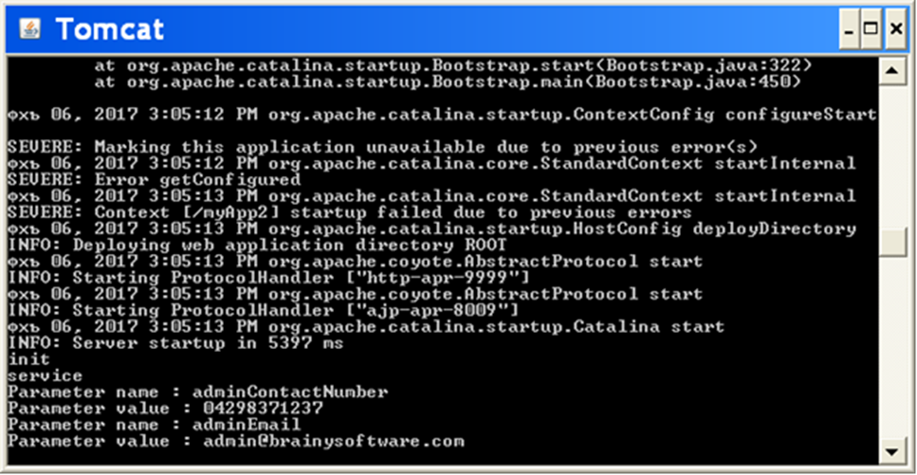

Рис. 2.4

Контекст сервлетов
В программировании контекст сервлетов — это среда, где выполняется сервлет. Контейнер сервлетов создает объект ServletContext, который можно использовать для доступа к информации о среде выполнения сервлета.
Сервлет может также связать атрибут объекта с контекстом по имени. Любой объект, связанный с контекстом, доступен любому другому сервлету, являющемуся частью того же web-приложения.
Как получить объект ServletContext? Косвенно, с помощью объекта ServletConfig, передаваемого контейнером сервлетов в метод init сервлета. Интерфейс ServletConfig имеет метод с именем getServletContext, который возвращает объект ServletContext. Затем можно использовать различные методы интерфейса ServletContext для получения необходимой информации. Это методы:
- getMajorVersion. Возвращает целое число, представляющее старшую версию API сервлетов, которую поддерживает контейнер сервлетов. Если контейнер сервлетов поддерживает API сервлетов версии 2.3, то этот метод вернет 2.
- getMinorVersion. Возвращает целое число, представляющее младшую версию API сервлетов, которую поддерживает контейнер сервлетов. Для API сервлетов версии 2.3 этот метод вернет 3.
- getAttributeNames. Возвращает перечисление строк, которые содержат имена атрибутов, хранящихся в настоящее время в ServletContext.
- getAttribute. Получает String, содержащую имя атрибута, и возвращав объект, связанный с этим именем.
- setAttribute. Сохраняет объект в ServletContext и связывает объект заданным именем. Если имя уже существует в ServletContext, старый свя занный объект будет заменен объектом, переданным в этот метод.
- remove Attribute. Удаляет из ServletContext объект, связанный с именем. Это метод получает один аргумент: имя атрибута, который будет удален.

Код листинга 2.5a показывает сервлет с именем ContextDemoServlet, который извлекает некоторую информацию из контекста сервлета, включая имена атрибутов и значения, младшую и старшую версии контейнера сервлетов и информацию о сервере.

Листинг 2.5a Извлечение информации о контексте сервлета

import javax.servlet.*; import java.util.Enumeration; import java.io.IOException;

public class ContextDemoServlet implements Servlet { ServletConfig servletConfig;

public void init(ServletConfig config) throws ServletException { servletConfig = config;
}
public void destroyO { }

public void service(ServletRequest request, ServletResponse response) throws ServletException, IOException {

ServletContext servletContext = servletConfig.getServletContextO; Enumeration attributes = servletContext.getAttributeNamesO; while (attributes. hasMoreElementsO) {
String attributes (String) attributes.nextElementO;
System.out.println("Attribute name : " + attribute);
System.out.println("Attribute value : " + servletContext.getAtt ribute(att ribute));
}

System.out.println("Major version : " + se rvletContext.getMaj о rVe rsion());
System.out.println("Minor version : " + servletContext.getMinorVersion());
System.out.println("Server info : " + servletContext.getServerlnfo()); }

public String getServletlnfoO { return null;
}

public ServletConfig getServletConfigO { return null;
}
}
Исходя из тех же соображений, что и для предыдущих примеров, изменим код и название данного сервлета следующим образом:
Код сервлета vss5:
Листинг 2.5b
import java.io.IOException;
import javax.servlet.*;
import java.util.Enumeration;
import javax.servlet.ServletException;
import javax.servlet.http.HttpServlet;
import javax.servlet.http.HttpServletRequest;
import javax.servlet.http.HttpServletResponse;
public class vss5 extends HttpServlet {
ServletConfig sc;
// класс vss5 расширяет интерфейс HttpServlet
public void init(ServletConfig config)
throws ServletException {
sc = config;
}
public void service(HttpServletRequest request, HttpServletResponse response)
// сервлет включает метод service, имеющий два аргумента: объект request //типа HttpServletRequest и объект response типа HttpServletResponse
throws IOException, ServletException
// В случае сбоев возбуждаются исключения ServletException или //IOException
{
ServletContext servletContext = sc.getServletContext();
Enumeration attributes = servletContext.getAttributeNames();
while (attributes.hasMoreElements()) {
String attribute= (String)attributes.nextElement();
System.out.println("Attribute name : " + attribute);
System.out.println("Attribute value : " +
servletContext.getAttribute(attribute));
}
System.out.println("Major version : " +
servletContext.getMajorVersion());
System.out.println("Minor version : " +
servletContext.getMinorVersion());
System.out.println("Server info : " +
servletContext.getServerInfo());
}

}
Здесь, также как, в предыдущем примере, мы сохранили значение параметра config в переменной sc командой sc = config; в методе init. Но сначала объявили эту переменную командой ServletConfig sc; в классе vss5.
Содержимое файла web.xml:
Листинг 2.5c
<?xml version="1.0" encoding="ISO-8859-1"?>
<!DOCTYPE web-app
PUBLIC "-//Sun Microsystems, Inc.//DTD Web Application 2.3//EN"
"http://java.sun.com/dtd/web-app_2_3.dtd">
<web-app>
<servlet>
<servlet-name>vss5</servlet-name>
<servlet-class>vss5</servlet-class>
</servlet>
<servlet-mapping>
<servlet-name>vss5</servlet-name>
<url-pattern>/*</url-pattern>
</servlet-mapping>
</web-app>
Компилируем сервлет, запускаем Tomcat и вводим в браузере следующий URL:
http://localhost:9999/myApp/servlet/vss5
В окно контейнера Tomcat (на консоль) выводится следующая информация (см. рис.2.5):
Выводимые результаты могут отличаться на разных компьютерах в зависимости от используемой версии Tomcat, операционной системы и т. д.

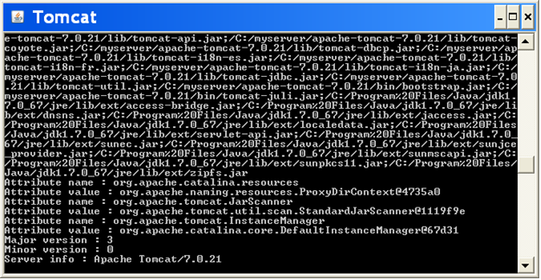

Рис. 2.5

Совместное использование информации сервлетами
В некоторых приложениях нужно, чтобы информация определенного типа, например строка соединения с базой данных или счетчик страниц, была доступна всем сервлетам. Это делается с помощью атрибутов объекта ServletContext.
Следующий пример использует два сервлета: AttributeSetterServlet и DisplayAttributesServlet. Сервлет AttributeSetterServlet (см. листинг 2.6a) связывает имя password с объектом String, содержащим слово «dingdong». Чтобы сделать это, сервлет получает объект ServletContext из объекта ServletConfig, переданного контейнером сервлетов в метод init. Затем сервлет использует метод setAttribute для связывания «password» с «dingdong».

Листинг 2.6a AttributeSetterServlet

import javax.servlet.*;
import java.io.IOException;

public class AttributeSetterServlet implements Servlet {

public void init(ServletConfig config) throws ServletException { // связываем обьект, который будет доступен другим сервлетам ServletContext servletContext = config. getServletContextQ; servletContext.setAttribute("password", "dingdong");
}
public void service(ServletRequest request, ServletResponse response) throws ServletException, IOException {
}
public void destroyO { }
public String getServletlnfoO { return null;
}
public ServletConfig getServletConfigO { return null;
}
}

Исходя из тех же соображений, что и для предыдущих примеров, изменим код и название данного сервлета следующим образом:
Код сервлета vss6:
Листинг 2.6b
import java.io.IOException;
import javax.servlet.*;
import java.util.Enumeration;
import javax.servlet.ServletException;
import javax.servlet.http.HttpServlet;
import javax.servlet.http.HttpServletRequest;
import javax.servlet.http.HttpServletResponse;
public class vss6 extends HttpServlet {
ServletConfig sc;
// класс vss6 расширяет интерфейс HttpServlet
public void init(ServletConfig config)
throws ServletException {
sc = config;
ServletContext servletContext = sc.getServletContext();
servletContext.setAttribute("password", "dingdong");
}
public void service(HttpServletRequest request, HttpServletResponse response)
// сервлет включает метод service, имеющий два аргумента: объект request //типа HttpServletRequest и объект response типа HttpServletResponse
throws IOException, ServletException
// В случае сбоев возбуждаются исключения ServletException или IOException
{
ServletContext servletContext = sc.getServletContext();
Enumeration attributes = servletContext.getAttributeNames();
while (attributes.hasMoreElements()) {
String attribute= (String)attributes.nextElement();
System.out.println("Attribute name : " + attribute);
System.out.println("Attribute value : " +
servletContext.getAttribute(attribute));
}
}
public void destroy() {

}
public String getServletlnfo() {
return null;
}
public ServletConfig getServletConfig() {
return null;
}
}
Здесь, также как, в предыдущем примере, мы сохранили значение параметра config в переменной sc командой sc = config; в методе init. Но сначала объявили эту переменную командой ServletConfig sc; в классе vss5
Код сервлета vss6 извлекает все пары имя/значение атрибутов в объекте ServletContext. Метод init этого сервлета сохраняет объект ServletConfig в sc. Метод service использует метод getServletContext интерфейса ServletConfig для получения объекта ServletContext. После этого можно использовать метод getAttributeNames объекта ServletContext для получения Enumeration со всеми именами атрибутов и для выполнения цикла с целью получения значений всех атрибутов, которые выводятся на консоль вместе с именами атрибутов.
Содержимое файла web.xml:
Листинг 2.6c
<?xml version="1.0" encoding="ISO-8859-1"?>
<!DOCTYPE web-app
PUBLIC "-//Sun Microsystems, Inc.//DTD Web Application 2.3//EN"
"http://java.sun.com/dtd/web-app_2_3.dtd">
<web-app>
<servlet>
<servlet-name>vss6</servlet-name>
<servlet-class>vss6</servlet-class>
</servlet>
<servlet-mapping>
<servlet-name>vss6</servlet-name>
<url-pattern>/*</url-pattern>
</servlet-mapping>
</web-app>
Компилируем сервлет, запускаем Tomcat и вводим в браузере следующий URL:
http://localhost:9999/myApp/servlet/vss6
В окно контейнера Tomcat (на консоль) выводится следующая информация (см. рис.2.6):

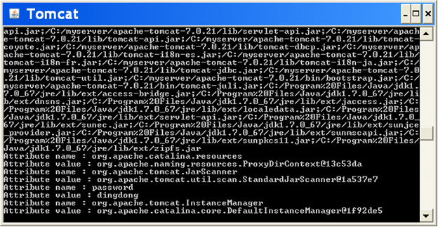

Рис. 2.6
Как видно из рисунка, установленные в методе init атрибуты name и value, равные соответственно «password» и «dingdong», выводятся на консоль из метода service.
Создадим следующий сервлет:
Листинг 2.7a DisplayAttributesServIet

import javax.servlet.*;
import java.io.IOException;
import java.util.Enumeration;

public class ResponseDemoServlet implements Servlet { ServletConfig sc;

public void init(ServletConfig config) throws ServletException { servletConfig = sc;
}
public void destroyO { }

public void service(ServletRequest request, ServletResponse response) throws ServletException, IOException {

ServletContext servletContext = sc.getServletContextO; Enumeration attributes = servletContext.getAttributeNamesO; while (attributes.hasMoreElementsO) {
String attribute = (String) attributes.nextElement();
System.out.println("Attribute name : " + attribute);
System.out.println("Attribute value : " + servletContext.getAtt ribute(att ribute));
}
}
public String getServletlnfoQ { return null;
}
public ServletConfig getServletConfigO { return null;
}
}

Здесь, как и в предыдущем сервлете, производится извлечение значений атрибутов из объекта ServletContext и вывод их на консоль.
Исходя из тех же соображений, что и для предыдущих примеров, изменим код и название данного сервлета следующим образом:
Код сервлета vss7:
Листинг 2.7b
import java.io.IOException;
import javax.servlet.*;
import java.util.Enumeration;
import javax.servlet.ServletException;
import javax.servlet.http.HttpServlet;
import javax.servlet.http.HttpServletRequest;
import javax.servlet.http.HttpServletResponse;
public class vss7 extends HttpServlet {
ServletConfig sc;
// класс vss7 расширяет интерфейс HttpServlet
public void init(ServletConfig config)
throws ServletException {
sc = config;
}
public void service(HttpServletRequest request, HttpServletResponse response)
// сервлет включает метод service, имеющий два аргумента: объект request //типа HttpServletRequest и объект response типа HttpServletResponse
throws IOException, ServletException
// В случае сбоев возбуждаются исключения ServletException или IOException
{
ServletContext servletContext = sc.getServletContext();
Enumeration attributes = servletContext.getAttributeNames();
while (attributes.hasMoreElements()) {
String attribute= (String)attributes.nextElement();
System.out.println("Attribute name : " + attribute);
System.out.println("Attribute value : " +
servletContext.getAttribute(attribute));
}
}

}

Содержимое файла web.xml:
Листинг 2.7c
<?xml version="1.0" encoding="ISO-8859-1"?>
<!DOCTYPE web-app
PUBLIC "-//Sun Microsystems, Inc.//DTD Web Application 2.3//EN"
"http://java.sun.com/dtd/web-app_2_3.dtd">
<web-app>
<servlet>
<servlet-name>vss7</servlet-name>
<servlet-class>vss7</servlet-class>
</servlet>
<servlet-mapping>
<servlet-name>vss7</servlet-name>
<url-pattern>/*</url-pattern>
</servlet-mapping>
</web-app>
Компилируем сервлет, запускаем Tomcat, и вводим в браузере следующий URL:
http://localhost:9999/myApp/servlet/vss6
В результате появляется окно консоли (см. рис. 2.7) с выводом информации сервлета vss6. Затем, оставляя Tomcat работающим, вводим в браузере следующий URL :
http://localhost:9999/myApp/servlet/vss7
В результате появляется следующее окно консоли (см. рис.2.8):

Рис.2.7

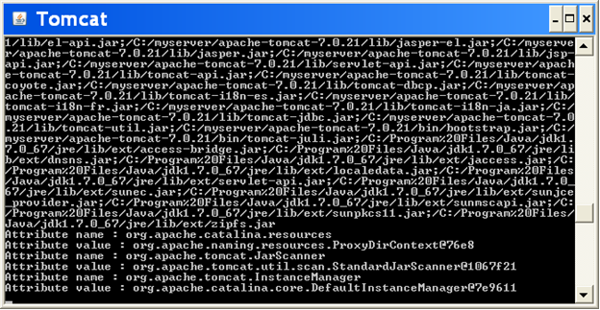

Рис.2.8
Как видно из рисунка 2.8, установленные в методе init сервлета vss6 атрибуты name и value, равные соответственно «password» и «dingdong», не выводятся на консоль из метода service.
Таким образом, в данном примере не получился вывод информации из контекста сервлета vss7, которую ввели в контекст сервлета vss6.

Запросы и ответы

Запросы и ответы составляют суть web-приложения. В сервлетном приложении пользователь с помощью web-браузера посылает запрос контейнеру сервлетов, а контейнер сервлетов передает запрос сервлету.
В сервлетной парадигме запрос пользователя представляется объектом Servlet Request, пересылаемым контейнером сервлетов в качестве первого аргумента метода service. Вторым аргументом метода service является объект Servlet Response, который представляет ответ пользователю.

Интерфейс ServletRequest
Интерфейс ServletRequest определяет объект, используемый для инкапсуляции информации о запросе пользователя, включая пары имя/значение параметров, атрибуты и входной поток.
Интерфейс ServletRequest предоставляет важные методы, которые обеспечивают доступ к информации о пользователе. Например, метод getParameterNames возвращает Enumeration, содержащее имена параметров текущего запроса. Для получения значения каждого параметра служит метод getParameter интерфейса ServletRequest.
Методы getRemoteAddress и getRemoteHost можно применять для извлечения идентификационных данных компьютера пользователя. Первый метод возвращает строку, представляющую IP-адрес компьютера, который используется клиентом. Второй метод возвращает строку, содержащую квалифицированное имя хоста компьютера.
Листинги 2.8 и 2.9a демонстрируют объект ServletRequest в действии. Пример состоит из сервлета с именем RequestDemoServlet и и формы HTML, содержащейся в файле index.html, который необходимо поместить в каталог приложения, т. е. в myАрр.
Листинг 2.8
<HTML> <HEAD>
<TITLE>Sending a request</TITLE>
</HEAD>
<BODY>
<FORM ACTION=servlet/RequestDemoServlet METHOD="POST">
<BR><BR>
Author: <INPUT TYPE="TEXT" NAME="Author">
<INPUT TYPE="SUBMIT" NAME="Submit">
<INPUT TYPE="RESET" VALUE="Reset">
</F0RM>
</BODY>
</HTML>

Листинг 2.9а RequestDemoServlet

import javax.servlet.*;
import java.util.Enumeration;
import java.io.IOException;
public class RequestDemoServlet implements Servlet {

public void init(ServletConfig config) throws ServletException { }

public void destroyO { }
public void service(ServletRequest request, ServletResponse response) throws ServletException, IOException {

System.out.printlnf'Server Port: " + request.getServerPortO); System.out.println("Server Name: " + request.getServerNameO); System.out.println("Protocol: " + request.getProtocolO); System.out.println("Character Encoding: " +
request.getCharacterEncoding());

System.out.println("Content Type: " + request.getContentTypeO); System.out.println("Content Length: " + request.getContentLengthO); System.out.println("Remote Address: " + request.getRemoteAddrO); System.out.println("Remote Host: " + request.getRemoteHostO); System.out.println("Scheme: " + request.getSchemeO);Enumeration parameters request.getParameterNamesO; while (parameters.hasMoreElementsO) {
String parameterName = (String) parameters.nextElementO;
System.out.println("Parameter Name: " + parameterName);
System.out.println("Parameter Value: " + request.getParameter(parameterName));
}
Enumeration attributes = request.getAttributeNamesO; while (attributes.hasMoreElementsO) {
String attribute = (String) attributes.nextElementO;
System.out.println("Attribute name: " + attribute);
System.out.println("Attribute value: " +

request.getAtt ribute(attribute));
}
}
public String getServletlnfoO { return null;
public ServletConfig getServletConfigO { return null;
}
}

Исходя из тех же соображений, что и для предыдущих примеров, изменим код и название данного сервлета следующим образом:

Код сервлета vss8:
Листинг 2.9b
import java.io.IOException;
import javax.servlet.*;
import java.util.Enumeration;
import javax.servlet.ServletException;
import javax.servlet.http.HttpServlet;
import javax.servlet.http.HttpServletRequest;
import javax.servlet.http.HttpServletResponse;
public class vss8 extends HttpServlet {
ServletConfig sc;
// класс vss8 расширяет интерфейс HttpServlet
public void init(ServletConfig config)
throws ServletException {
}
public void service(HttpServletRequest request, HttpServletResponse response)
// сервлет включает метод service, имеющий два аргумента: объект //request типа HttpServletRequest и объект response типа HttpServletResponse
throws IOException, ServletException
// В случае сбоев возбуждаются исключения ServletException или //IOException
{
System.out.println("Server Port: " + request.getServerPort());
System.out.println("Server Name: " + request.getServerName());
System.out.println("Protocol: " + request.getProtocol());
System.out.println("Character Encoding: " +
request.getCharacterEncoding());

System.out.println("Content Type: " + request.getContentType());
System.out.println("Content Length: " + request.getContentLength());
System.out.println("Remote Address: " + request.getRemoteAddr());
System.out.println("Remote Host: " + request.getRemoteHost());
System.out.println("Scheme: " + request.getScheme());

Enumeration parameters = request.getParameterNames();
while (parameters.hasMoreElements()) {
String parameterName = (String)parameters.nextElement();
System.out.println("Parameter Name: " + parameterName);
System.out.println("Parameter Value: " + request.getParameter(parameterName));
}
Enumeration attributes = request.getAttributeNames();
while (attributes.hasMoreElements()) {
String attribute = (String)attributes.nextElement();
System.out.println("Attribute name: " + attribute);
System.out.println("Attribute value: " +

request.getAttribute(attribute));
}
}
}
Компилируем сервлет, запускаем Tomcat, и вводим в браузере следующий URL:
http://localhost:9999/myApp/index.html
На экране должно появиться окно браузера, в котором мы должны ввести текст «haywood» в качестве значения. (см. рис.2.9)


Рис.2.9

После отправки этой формы на экране должно появиться окно со списком имен атрибутов. В действительности, вместо формы (см. рис.2.9) на экране появляется пустое окно браузера (см. рис.2.10):
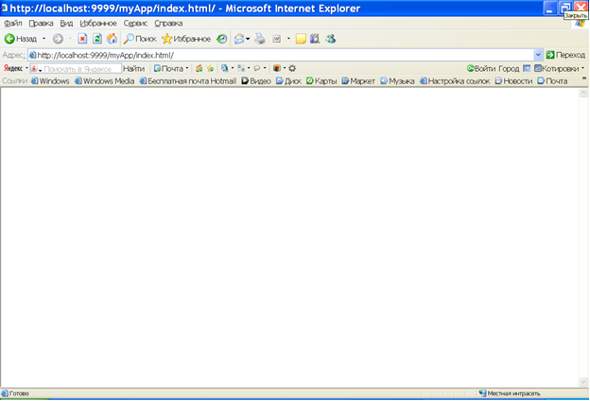

Рис.2.10

А в окне Tomcat (см. рис.2.11) появляется следующая информация:

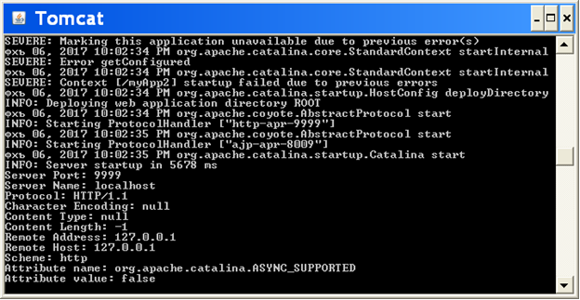

Рис.2.11

К сожалению, в окно браузера не загрузилась соответствующая HTML коду (см. листинг 2.8) информация. По-видимому, это связано с работой контейнера Tomcat 7.0.21. В следующем разделе мы будем использовать более старшие версии Tomcat и проверим данный пример.

Интерфейс ServletResponse
Интерфейс ServletResponse представляет ответ пользователю. Наиболее важным методом этого интерфейса является getWriter. Он позволяет получить объект java.io.PrintWriter, который можно применять для записи тегов HTML и другого текста для пользователя.
Листинги 2.10 и 2.11 представляют файл HTMLc именем index2.html и сервлет, метод service которого переопределяется кодом, который выводит некоторые теги HTML пользователю. Этот сервлет является модификацией примера в листингах 2.8 и 2.9, извлекающего различную информацию о пользователе. Вместо вывода информации на консоль, метод service посылает ее назад пользователю.
Отметим, что код в листинге 2.10 аналогичен коду листинга 2.8 за исключе¬нием того, что в листинге 2.10 значением атрибута ACTION формы является servlet/ResponseDemoServlet.

Листинг 2.10 index2.html

<HTML>
<HEAD>
<TITLE>Sending a request</TITLE>
</HEAD>
<BODY>
<FORM ACTION=servlet/ResponseDemoServlet METHOD="POST">
<BR><BR>
Author: <INPUT TYPE="TEXT" NAME=”Author”>
<INPUT TYPE="SUBMIT" NAME="Subnit">
<INPUT TYPE="RESET" VALUE="Reset">
</FORM>
</BODY>
</HTML>

Листинг 2.11
import javax.servlet.*;
import java.io.PrintWriter;
import java.io.IOException;
import java.util.Enumeration;

public class ResponseDemoServlet implements Servlet {
public void init(ServletConfig config)
throws ServletException { }
public void destroy() { }
public void service(ServletRequest request, ServletResponse response)
throws ServletException, IOException {
PrintWriter out = response.getWriter();
out.println("<HTML>");
out.println("<HEAD>");
out.println("<TITLE>");
out.println("ServletResponse");
out.println("</TITLE>");
out.println("</HEAD>");
out.println("<BODY>");
out.println("<B>Demonstrating the ServletResponse object</B>"); out.println("<BR>");
out.println("<BR>Server Port: " + request.getServerPort()); out.println("<BR>Server Name: " + request.getServerName(); out.println("<BR>Protocol: " + request.getProtocol();
out.println("<BR>Character Encoding: " +
request.getCharacterEncoding());
out.println("<BR>Content Type: " + request.getContentType()); out.println("<BR>Content Length: " + request.getContentLength()); out.println("<BR>Remote Address: " + request.getRemoteAddr()); out.println("<BR>Remote Host: " + request.getRemoteHost()); out.println("<BR>Scheme: " + request.getScheme()); Enumeration parameters = request.getParameterNames();
while (parameters.hasMoreElements()) {
String parameterName = (String) parameters.nextElement(); out.println("<br>Parameter Name: " + parameterName); out.println("<br>Parameter Value: " +
request.getParameter(parameterName));
}
Enumeration attributes = request.getAttributeNames();
while (attributes.hasMoreElements()) {
String attribute = (String) attributes.nextElement();

out.println("<BR>Attribute name: " + attribute);
out.println("<BR>Attribute value: " + request.getAtt ribute(att ribute));
}
out.println("</BODY>");
out.println("</HTML>");
}
public String getServletlnfo() {
return null;
}

public ServletConfig getServletConfig() {
return null;
}
}

Компилируем сервлет, запускаем Tomcat, и вводим в браузере следующий URL:
http://localhost:9999/myApp/index2.html
На экране должно появиться окно браузера, в котором мы должны ввести текст «haywood» в качестве значения. (см. рис.2.12)

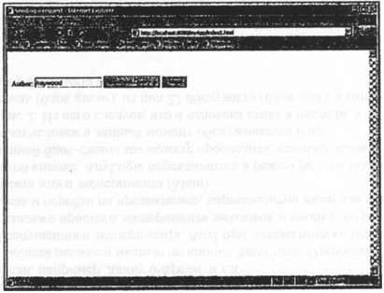

Рис.2.12
После отправки формы вызывается ResponseDemoServIet, и браузер должен вывести сведения, показанные на рис. 2.13.


Рис.2.13

К сожалению, в окно браузера не загрузилась соответствующая HTML коду (см. листинг 2.10) информация. По-видимому, это связано с работой контейнера Tomcat 7.0.21. В следующем разделе мы будем использовать более старшие версии Tomcat и проверим данный пример.

Класс оболочки GenericServlet
Итак, нами созданы классы сервлетов, которые реализуют интерфейс javax.servlet.Servlet. Все работает отлично, но имеются два недостатка:
1. Необходимо предоставить реализации всех пяти методов интерфейса Servlet, хотя чаще всего требуется только один. Это чрезмерно усложняет код.
2. Объект ServletConfig передается в метод init. Необходимо сохранять этот объект, чтобы использовать его в других методах. Это не трудно, но при¬ходится производить дополнительную работу.

Пакет javax.servlet предоставляет класс-оболочку с именем GenericServlet, который реализует два важных интерфейса из пакета javax.servlet: Servlet и ServletConfig, а также интерфейс java.io.Serializable. Класс GenericServlet пред¬лагает реализации всех методов, большинство из которых являются пустыми. Можно расширять GenericServlet и переопределять только те методы, которые необходимы. Очевидно, это более приемлемое решение.
Код листинга 2.12 является сервлетом с именем SimpleServlet, который рас¬ширяет GenericServlet. Код предоставляет реализацию метода service, посыла¬ющую некоторые выходные данные браузеру. Так как метод service является единственным нужным в данной ситуации методом, то только этот метод дол¬жен появиться в классе. По сравнению со всеми классами сервлетов, которые реализуют интерфейс javax.servlet.Servlet непосредственно, SimpleServlet выг¬лядит значительно проще и понятнее.

Листинг 2.12. Расширение GenericServlet
import javax.servlet.*;
import java.io.IOException;
import java.io.PrintWriter;

public class SimpleServlet extends GenericServlet {

public void service(ServletRequest request, ServletResponse response) throws ServletException, IOException {

PrintWriter out = response.getWriter();
out.println("<HTML>");
out.println("<HEAD>");
out.println("<TITLE>");
out.println("Extending GenericServlet");
out.println("</TITLE>");
out.println("</HEAD>");
out.println("<BODY>");
out.println("Extending GenericServlet makes your code simpler.");
out.println("</BODY>*');
out.println("</HTML>");
}
}

Выходные данные сервлета SimpleServlet показаны на рис. 2.14.
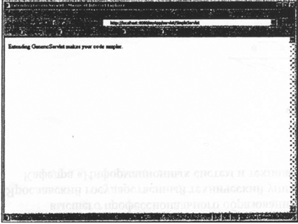

Рис.2.14

